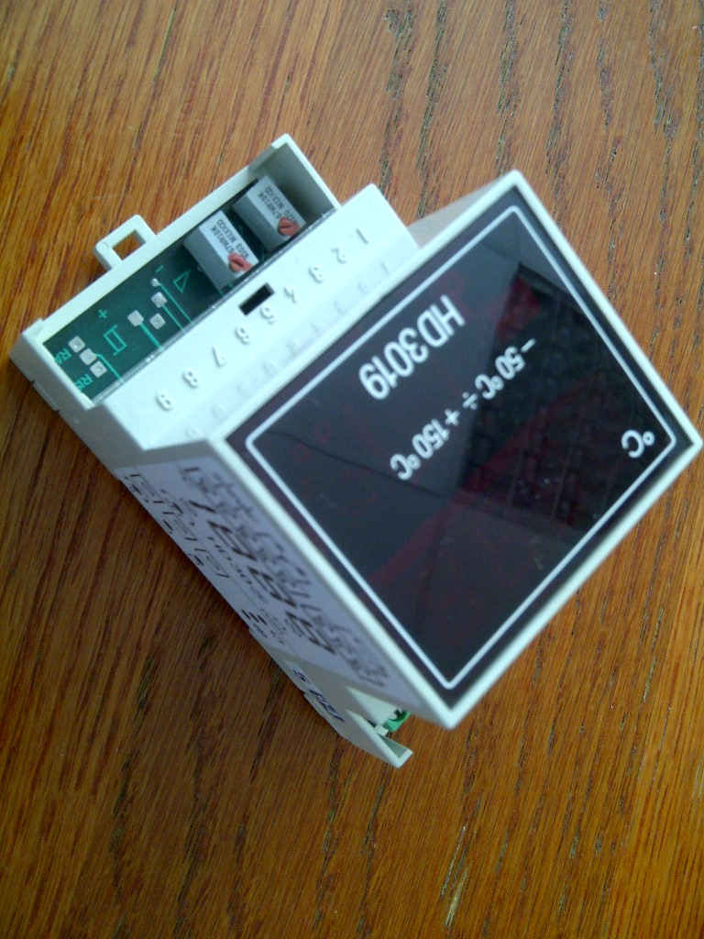

Indicatore di temperatura per sonda KTY81 da guida DIN Range da -50 a +150 °C alim. 220 Vac
Mod. HD 3019/1

